Interfaz Gráfica del Sistema
Agregar las imágenes de acuerdo a la construcción visual (Mockups) que tendrá el sistema, cada menú de navegación o modulo debe tener sus propios mockups.
- Página inicial ( menú de inicio)
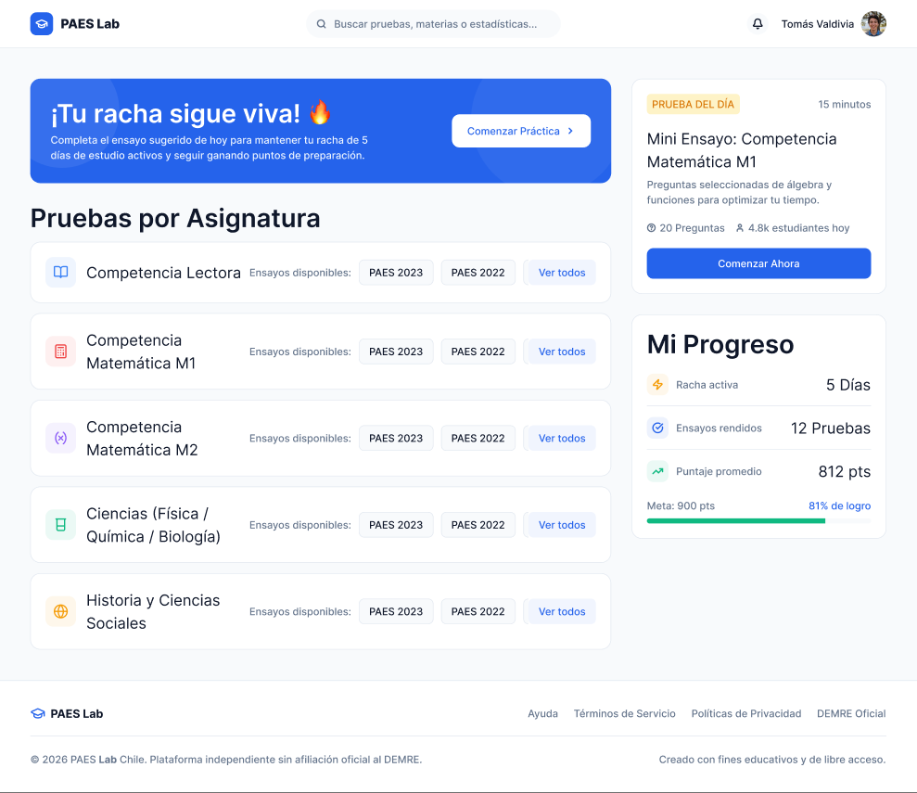

- Página de Autentificación de los usuarios
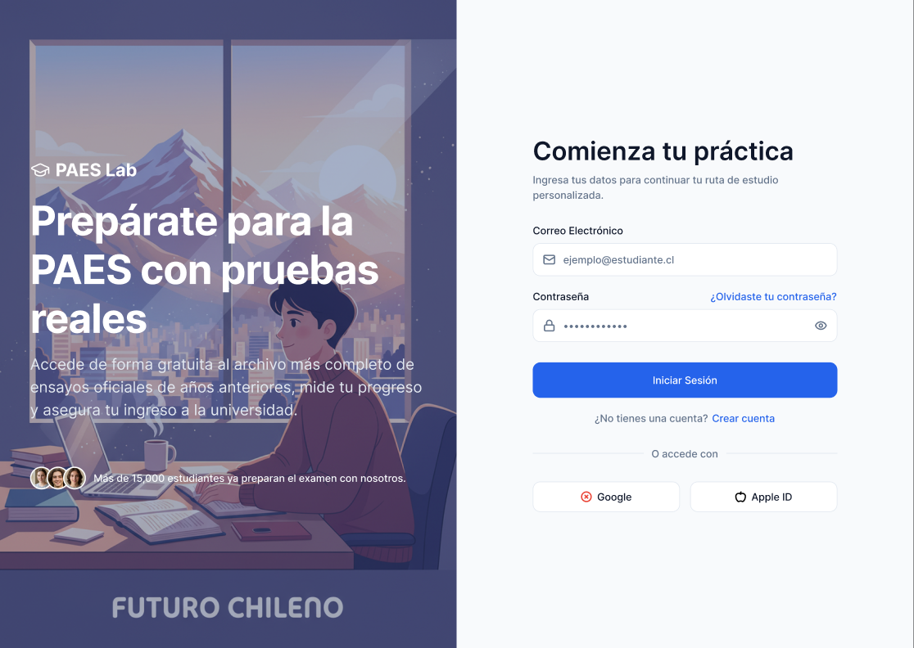

- Módulo de Ensayos disponibles según asignatura
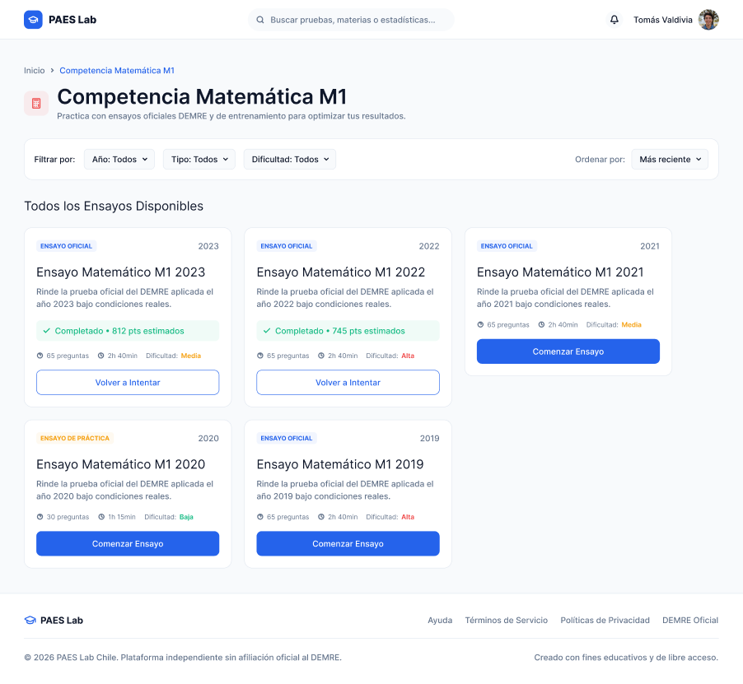

- Módulo de prueba

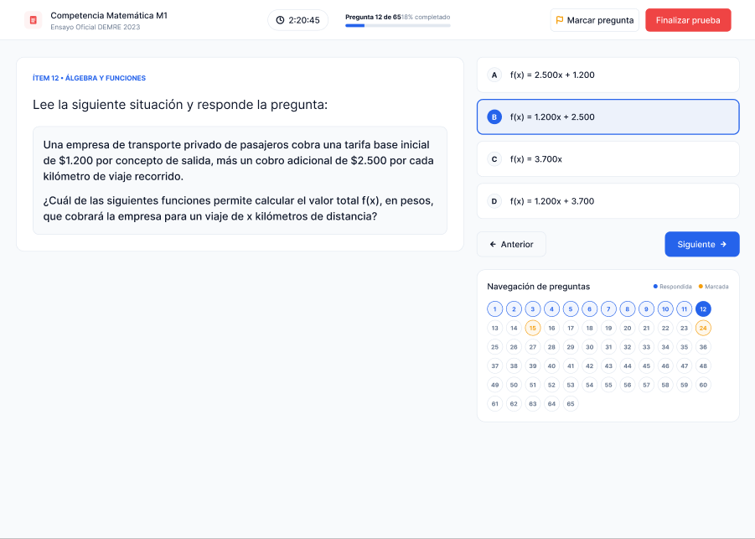

- Módulo resultados
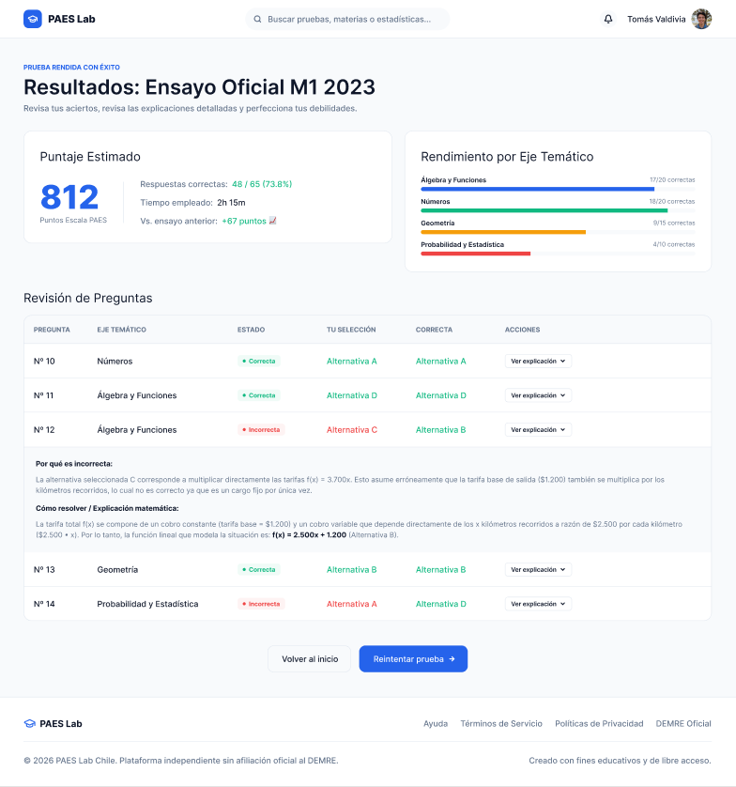

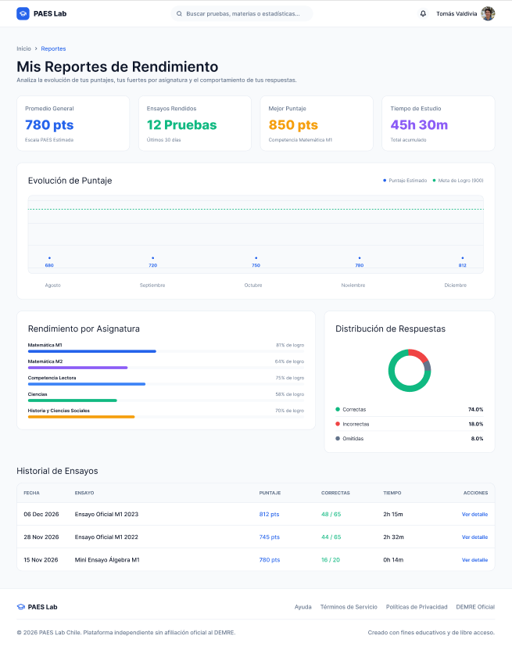
- Módulo Reportes

- Módulo Administrador del sistema
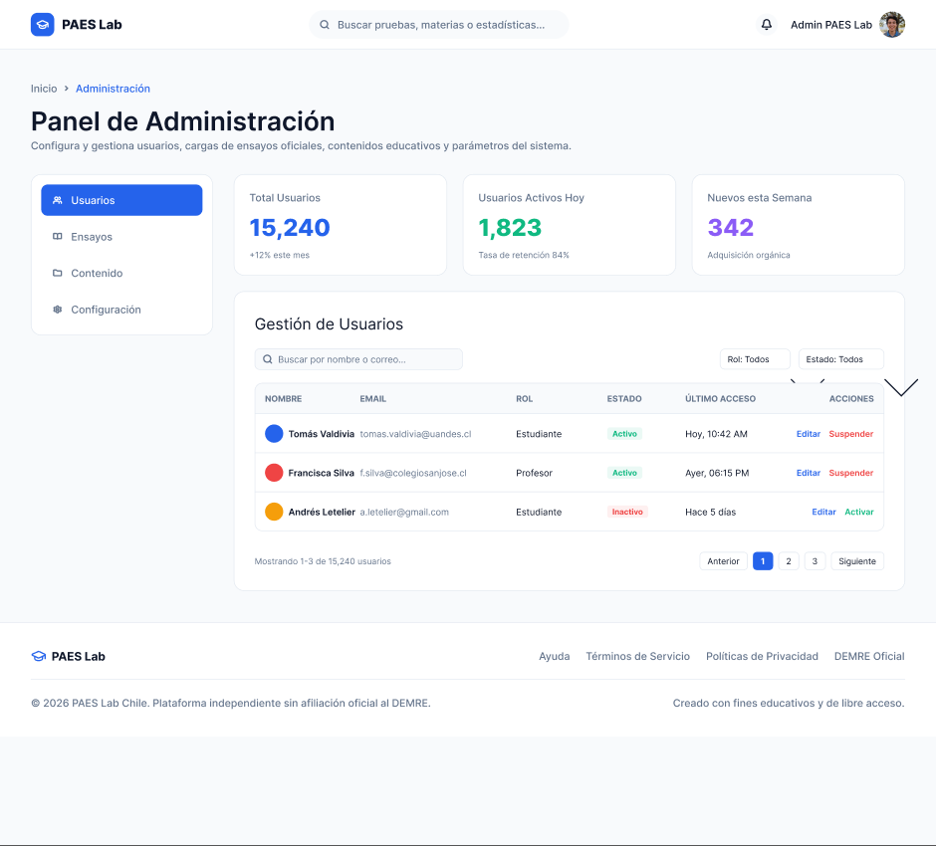

- Módulo de ayuda


